第五章 交变电流
把高压电流在能量损失较小的情况下通过普通电线输送到迄今连想也不敢想的远距离，并在那一端加以利用……这一发现使工业几乎彻底摆脱地方条件所规定的一切界限，并且使极遥远的水力的利用成为可能，如果在最初它只是对城市有利，那么到最后它终将成为消除城乡对立的最强有力的杠杆。
——恩格斯
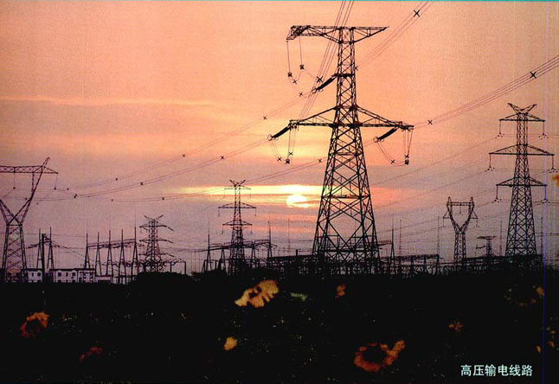
公路旁、旷野上，坚买的钢架托着、吊着粗大的金属线，仿佛由天际而来，向天际而去……
这些由发电厂、变电站而来的输电线，将电能输送到乡村、工厂，输送到干家万户。电，每时每刻都在为人类做着巨大的贡献。
来自发电厂的电有什么特性？我们怎样才能更好地利用它？这一章我们就来学习与此相关的内容。

第五章 1 交变电流
利用电压传感器（或电流传感器）可以在荧光屏上绘出电压（或电流）随时间变化的图象。这样的图形在电工技术和电子技术中常常叫做“波形图”。

演示
用电压传感器（或电流传感器）先观察电池供给的电压（或电流）的波形，再观察学生电源交流挡供给的电压（或电流）的波形。
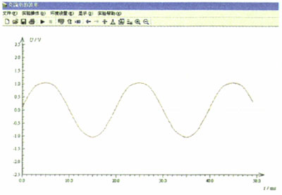
图5.1-1 交流电压随时间变化的图象

交变电流
我们已经学过了恒定电流。在恒定电流的电路中，电源的电动势不随时间变化，因而电路中的电流、电压也不随时间变化。但是在供给工农业生产和日常生活用电的电力系统中，发电机产生的电动势是随时间做周期性变化的，因而用电器中的电流、电压也随时间做周期性变化，这样的电流叫做交变电流（alternating current），简称交流（AC）。方向不随时间变化的电流称为直流（direct current，DC）。电池供给的电流，大小和方向都不随时间变化，所以属于直流。交变电流经过电子电路的处理，也能变成直流，学校实验室的学生电源就有这种功能。
交变电流在生活和生产中有广泛的应用。

做一做
把两个发光颜色不同的发光二极管并联，注意使两者正负极的方向不同，然后连接到教学用发电机的两端（图5.1-2）。转动手柄，两个磁极之间的线圈随着转功。观察发光二极管的发光情况。
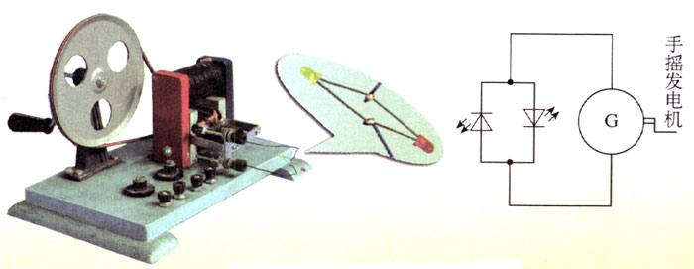
图5.1-2 教学用发电机能够产生交变电流

交变电流的产生
教学用发电机产生的电流，大小和方向都在不断地变化，是一种交变电流。
图5.1-3是交流发电机的示意图。为了清楚，图中只画出了一匝线圈。线圈的AB边连在金属滑环K上，CD边连在滑环K上；导体做的两个电刷E、F分别压在两个滑环上，线圈在转动时可以通过滑环和电刷保持与外电路的连接。
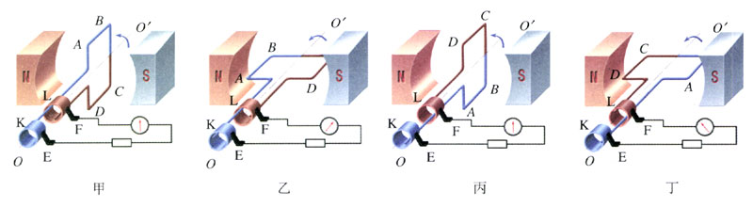
图5.1-3 交流发电机的示意图
图5.1-3甲、丙中线圈所在的平面称为“中性面”。
假定线圈沿逆时针方向匀速转动，如图5.1-3甲至丁。我们考虑下面几个问题。
1．图5.1-3中，在线圈由甲转到乙的过程中，AB边中电流向哪个方向流动？
2．在线圈由丙转到丁的过程中，AB边中电流向哪个方向流动？
3．当线圈转到什么位置时线圈中没有电流，转到什么位置时线圈中的电流最大？
4．大致画出通过电流表的电流随时间变化的曲线，从E经过负载流向F的电流记为正，反之为负。在横坐标上标出线圈到达甲、乙、丙、丁几个位置时对应的时刻。

交变电流的变化规律
从图5.1-1看出，学生电源中的交变电流似乎在按照正弦函数的规律变化。实际情况正是如此。
对于图5.1-3所示的发电机，根据法拉第电磁感应定律可以导出，它的电动势e随时间变化的规律为
e＝E_{m}sinωt （1）
式中E_{m}是个常数，表示电动势可能达到的最大值，叫做电动势的峰值（peak value），ω是发电机线圈转动的角速度。
由于图5.1-3所示发电机的电动势按正弦规律变化，所以当负载为电灯等纯电阻用电器时，负载两端的电压u、流过的电流i，也按正弦规律变化，即
u=U_{m}sinωt （2）
i=I_{m}sinωt （3）
式中U_{m}和I_{m}分别为电压和电流的峰值，而e、u、i是这几个量的瞬时值。
这种按正弦规律变化的交变电流叫做正弦式交变电流，简称正弦式电流（sinusoidal current）。
正弦式电流是最简单又最基本的交变电流。电力系统中应用的大多是正弦式电流。在电子技术中也常遇到其他形式的交流，如图5.1-4所示。
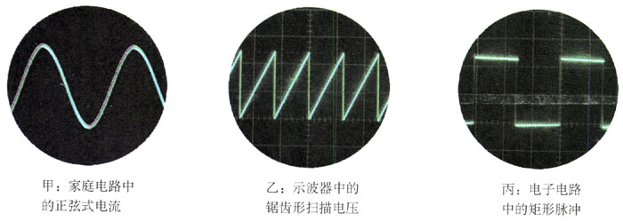
图5.1-4 几种交变电流的波形

科学漫步
交流发电机
发电厂里的交流发电机的构造比图5.1-2复杂得多，但是基本组成部分也是两部分，即产生感应电动势的线圈（通常叫做电枢）和产生磁场的磁体。电枢转动，磁极不动的发电机，叫做旋转电枢式发电机。如果磁极转动，电枢不动，线圈中同样会产生感应电动势，这种发电机叫做旋转磁极式发电机。不论哪种发电机，转动的部分都叫转子，不动的部分都叫定子。
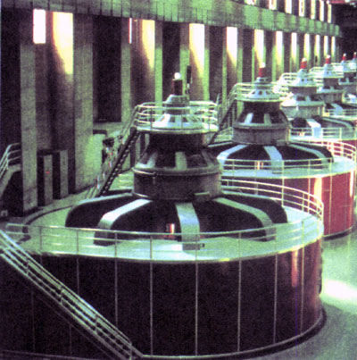
实际的交流发电机组
旋转电枢式发电机，转子产生的电流必须像图5.1-3那样经过裸露的滑环和电刷引到外电路，如果电压很高，可能发生火花放电，滑环和电刷很快会烧坏。同时，转动的电枢无法做得很大，线圈匝数也不可能很多，所以产生的感应电动势也不能很高。这种发电机输出的电压一般不超过500V。旋转磁极式发电机克服了上述缺点，能够产生几千伏到几万伏的电压，输出功率可达几百兆瓦。所以大多数发电机都是旋转磁极式的。
发电机的转子由蒸汽轮机、水轮机等带动。蒸汽轮机、永轮机等将机械能传递给发电机，发电机将机械能转化为电能，输送给外电路。

问题与练习
1．让一个蹄形磁铁靠近白炽灯，观察灯丝，可以看到什么现象？这是什么原因造成的？
2．有人说，在图5.1-3中，线圈平面转到中性面的瞬间，穿过线圈的磁通量最大，因而线圈中的感应电动势最大；线圈平面跟中性面垂直的瞬间，穿过线圈的磁通量为0，因而感应电动势为0，这种说法对不对？为什么？
3．图5.1-3中，设磁感应强度为0.01 T，单匝线圈边长AB为20 cm，宽AD为10 cm，转速n为50 r/s，求线圈转动时感应电动势的最大值。
4．一台发电机在产生正弦式电流。如果发电机电动势的峰值为E_{m}=400V，线圈匀速转动的角速度为ω=314 rad/s，试写出电动势瞬时值的表达式。如果这个发电机的外电路只有电阻元件，总电阻为2 kΩ，电路中电流的峰值为多少？写出电流瞬时值的表达式。
5．如图5.1-5所示，KLMN是一个竖直的矩形导线框，全部处于磁感应强度为B的水平方向的匀强磁场中，线框面积为S，MN边水平，线框绕某竖直固定轴以角速度ω匀速转动。在MN边与磁场方向的夹角到达30°的时刻（图示位置），导线框中产生的瞬时电动势e的大小是多少？标出线框此时电流的方向。已知线框按俯视的逆时针方向转动。
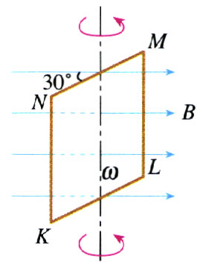
图5.1-5 线框绕竖直轴以角速度ω匀速转动

引文摘自《马克思恩格斯选集》第35卷第446页，人民出版社1971年第1版。
这个实验也可以用示波器来做。

